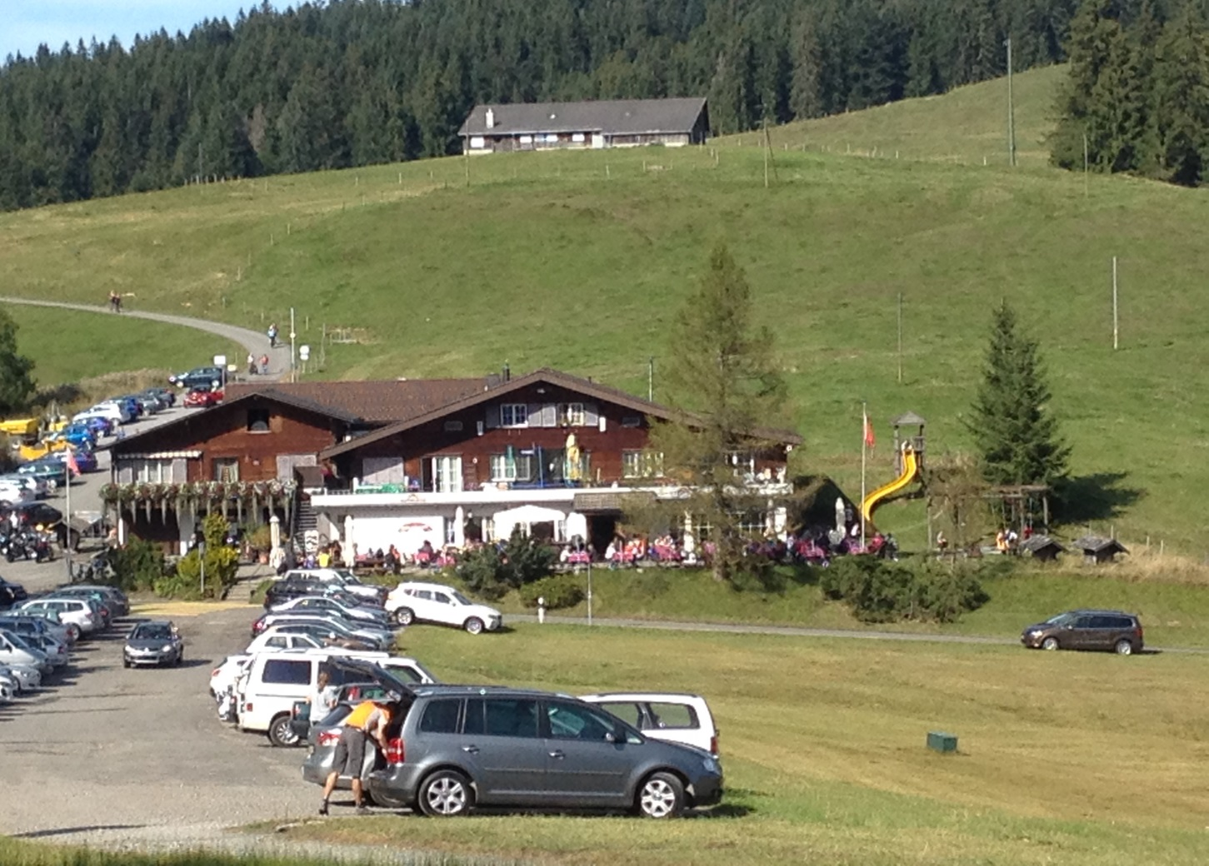
Menu Vorschläge

Willkommen auf der Sattelegg

Die einzigartige Lage auf der Passhöhe Sattelegg (1198 m.ü.M) vor dem faszinierenden Panorama der Glarner und Wägitaler Alpen macht das Bergrestaurant Sattelegg zu einem Anziehungspunkt für Naturfreunde, für Töff- und Velofahrer und für alle, die gern gute Küche und herrliche Aussicht miteinander kombinieren.

Saali für bis zu 140 Gäste, grosse Sonnenterasse, Kinderspielplatz, behindertengerechte Toiletten,
feini zAbigplättli und grosse Galcekarte.

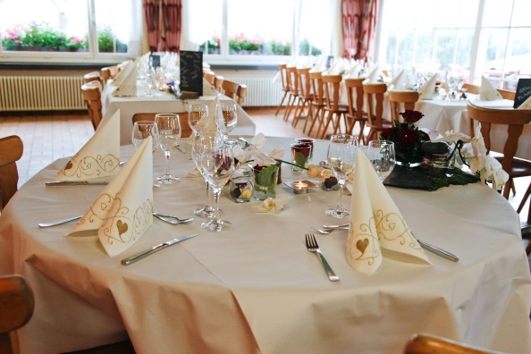

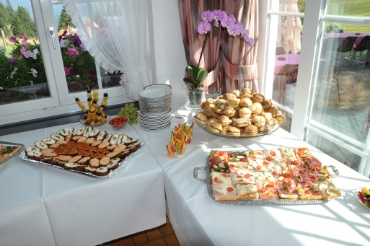
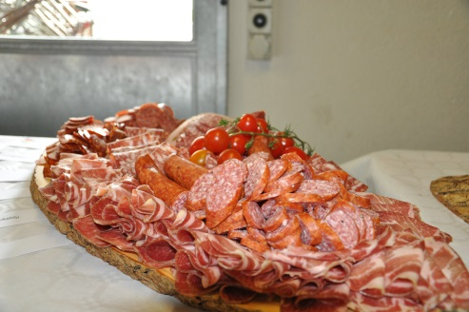

Bergrestaurant Sattelegg
Postfach 9
8846 Willerzell

Tel. 0554125155 sattelegg@bluewin.ch www.sattelegg.ch

Unsere Öffnungszeiten:
April bis Dezember Montag und Dienstag Ruhetag
Januar bis März Montag Ruhetag

April bis September 9.00 – 21.30
Oktober bis März 9.00 - 19.00
(Auf Voranmeldungen auch Abends länger offen)

Wir verwenden vor allem Schweizerfleisch. Abweichungen werden deklariert
Unsere Fleischlieferanten: Dorfmetzg Schnidrig Einsiedeln
Heinzer Metgerei Muotathal
Betschart Werner Muotathal
Mächler Vorderthal
Mächler Miesegg
Unser Eierlieferant: T. Fuchs Eutahl
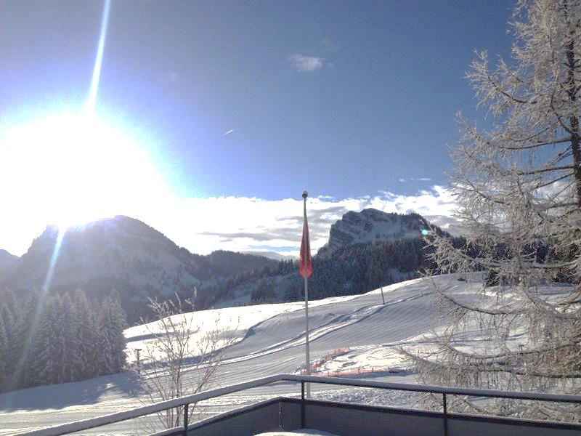

All unsere Menu servieren wir Ihnen mit Suppe und gemischtem Salat dazu saisonales Gemüse
Menu vom Schwein:
1. Schweinsbraten |  | 2. Rauchbraten
Kartoffelgratin Fr. 34.00 |  | Rösti- croquettes | Fr. 36.00
3. Rahmgschnetzeltes |  | 4. Schnitzel Paniert
Rösti Fr. 34.00 |  | Pommes frites | Fr. 40.00
5. Steak mit Champignons |  | 6. Steak Försterart
Teigwaren und Pommes Fr. 40.00 |  | mit Pilzen tomaten und Speck
 |  | Teigwaren und Pommes | Fr. 40.00
7. Simmentaler-Steak mit Schinken, Käse und Rahm |  | 8. Steak mit zwei Saucen
Teigwaren und Pommes | Fr. 42.00 | Teigwaren und Pommes | Fr. 42.00
9. Cordon-bleu |  | 10. Schweinsfilet im Teig
Pommes Frites | Fr. 40.00  Menu vom Rind: | trüllti Gummel | Fr. 42.00
11. Fleischvögel Tessinerart |  | 12. Rindsbraten nach alter Art
Polenta  13. Rindsfilet Kräuterschaum | Fr. 34.00 | Teigwaren | Fr. 40.00
Rösti-croquettes | Fr. 52.00  Menu vom Kalb:
14. Kalbsbrust gefüllt |  | 15. Kalbshaxen Cremolata
Bratkartoffeln | Fr. 38.00 | Risotto | Fr. 38.00
16. Kalbsbraten Jägerart |  | 17. Steak mit Morchelrahmsauce
Knöpfli | Fr. 40.00 | Teigwaren und Pommes Fr. 50.00
Menu vom Poulet:
18. Geschnetzeltes "Hawaii" | 19. Pouletbrust "Stroganow"
Reis Fr. 30.00 | Reis | Fr. 32.00
Pouletbrust an Senfrahmsauce  Pommes frites | Pouletbrust im Blätterteig
Menu mit verschiedenen Fleisch:
20. Hackbraten usem Muotathal 21. Gemischter Braten Schweins & Kalb
Hörnli Fr. 32.00 Kartoffelstock Fr. 38.00
22. Drei Filet mit diversen Saucen
diversen Beilagen Fr. 48.00
Diese Menu Serviern wir Ihnen alle mit Nachservice.
Bei Seniorenteller geben wir die Menu mit Suppe und grünem Salat, das ganze ist 20% günstiger.
Sie könne auch alle Menu als Tagesteller haben mit einem kleinen Salat voraus und ohne Nachservie für Fr.25.00
Fragen Sie auch nach Saisonellen angeboten wie Pfeffer, Bernerplatte, Fondu, Tischgrill, Eglichnusperli und noch vieles mehr.
Für unser kleinen Gäste haben wir paniertes Schnitzel, Fischstäbli, Zootierli (Poulet) oder Wienerli mit Pommes frites oder
Zum Dessert eine feine Satteleggtorte, eine Muotathaler Rahmkirschtorte oder etwas aus unserer vielseitige Dessertkarte
Alle Preise sind inkl. 7.7%MWST
Wir stehen Ihnen sehr gerne für Ihre fragen zur Verfügug

